Полищук Татьяна Валерьевна
МАДОУ г.Мурманска № 139
Воспитатель

Организация домашнего театра.

Дома можно организовать театр и показывать спектакли. Детям второго года жизни понятен сюжет, в котором действуют не более 2-3 персонажей, узнаваемых и знакомых малышам. На эту роль подходят медвежонок, кошечка, девочка, солнышко. Такие сказки, как «Три медведя», «Машенька и медведь», «Курочка Ряба», «Репка», «Колобок» понятны малышу, поэтому в них несколько больше персонажей.
Хорошо, если взрослые зрители, непременно находящиеся среди детей, будут живо реагировать на происходящее на сцене: смеяться, хлопать в ладоши, отзываться на обращенные к залу реплики героев спектакля. Такой пример покажет детям, как вести себя при просмотре спектакля и получать от этого удовольствие.
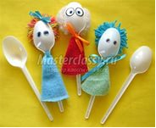
Организация домашнего театра – очень увлекательное и интересное занятие и проведение досуга не только для детей. Родители тоже получат в процессе постановки большое удовольствие и повод удивиться богатству своей фантазии, найдут новые возможности для последующих игр со своими малышами. Подготовка реквизита и декораций, создание образов персонажей – это интересное и творческое занятие, хотя довольно сложное и хлопотное. Однако результаты оправдывают затраченное время и энергию.
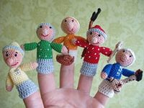
При организации спектакля можно использовать имеющиеся в доме резиновые или мягкие игрушки. Главное – игрушки должны быть подобраны по размеру. Если есть возможность использовать куклы-перчатки. Из старых варежек и перчаток получатся замечательные герои, дополнив их деталями (пуговицами – глазки, ушки и т.д.). Если вы умеете шить или вязать, можно сделать пальчиковый театр.
В качестве сцены может быть использован стол или большая коробка. Для ширмы подойдет конструкция из двух стульев, накрытых тканью, или открытый чемодан, крышка которого украшена в соответствии с содержанием спектакля. Декорации лучше сделать из имеющихся кубиков, ведерок, пирамидок, из бумаги вырезать деревья, цветы и другие элементы. В ходе спектакля персонажи выходят из глубины сцены и двигаются по направлению к зрителю. Имитация движения достигается покачиваниями из стороны в сторону или подскоками. Когда необходимо изобразить героя спектакля спящим, его поворачивают спиной к детям. Если персонаж сказки говорит, то он слегка двигается, а если слушает, то стоит неподвижно.
По окончании представления обязательно проводите ритуал поклонов артистов и их приветствия зрителями. Может быть, кто-то «из зала» преподнесет исполнителям «цветы», которые нужно подготовить заранее, объяснив малышам смысл этого действия.
Необходимо ребенка заранее подготовить к спектаклю, познакомить его с главными действующими лицами. Это можно сделать, показав и назвав главных героев и предметы декораций, при этом нужно дать детям возможность потрогать все эти «диковины».
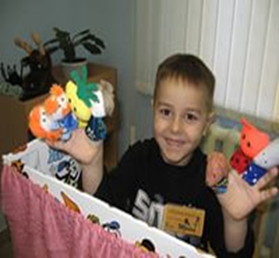
К участию в спектакле полезно привлечь детей 3 лет, но в этом случае ребенок только действует с игрушкой, а текст героя или слова песни произносит взрослый. Привлечение старших ребят к домашней театральной постановке делает представление действительно семейным творчеством. Их можно привлекать и к изготовлению атрибутов и к составлению собственных спектаклей, что способствует речевому развитию, фантазии, творческих способностей.

Желаем всем творческих успехов!

